Часто возникающие ошибки, с которыми обращается пользователь по процессу ведения ЭЛН
1) Не активны команды по отправке ЭЛН
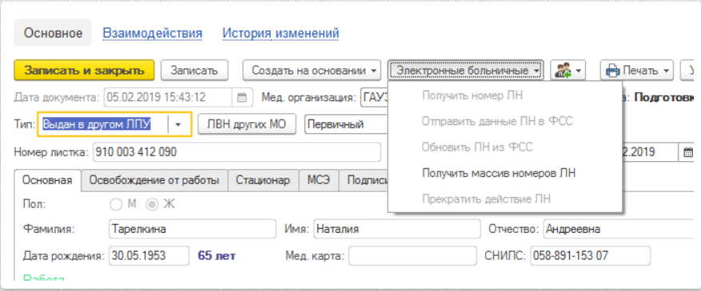
Решение проблемы:
- Вывести Согласие ЭЛН пациенту
- Заполнить поле «Мед. Организация»
2) Ошибка «Сведения в периоде нетрудоспособности отличается от существующего значения»
Такое происходит, если в ЭЛН были изменены первоначальные данные по периоду нетрудоспособности (даты, председатель ВК).
Решение проблемы: вернуть им первоначальное значение.
Если пользователь не помнит первоначальные данные, он обращается в тех. службу ФСС и запрашивает первоначальные данные.
3) Ошибка «Некорректная ЭП2 (информация о закрытии)»
Решение проблемы: снять подпись строки LN_RESULT и переподписать ЭЛН
4) Ошибка «Отсутствует подпись врача в периоде»
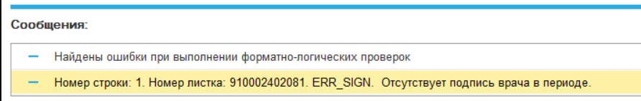
Решение проблемы: подписать врачу период нетрудоспособности

5) Ошибка «Если дата выдачи ЭЛН ранее трех дней от даты отправки, необходимы должность и фамилия Председателя ВК»
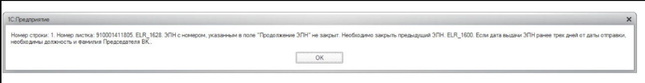
Решение проблемы: в периоде нетрудоспособности указать председателя ВК, подписать врачом, далее председателем ВК ЭЛН
6) Ошибка «Поле Выдан ЛН (продолжение) № обязательно при выборе в поле «Иное» значение 31 или 37»
Решение проблемы: ошибка возникает в том случае, когда был выставлен 31 код в первоначальном листе и подписан врачом, затем был создан лист-продолжение. Необходимо снять подпись строки LN_RESULT и переподписать ЭЛН врачом.
7) Ошибка «Ошибка работы интернет» либо «Неизвестная ошибка с сервером ФСС»
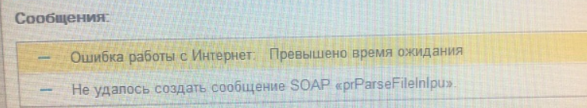
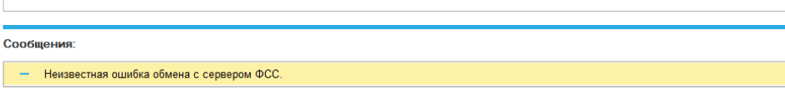
Решение проблемы: в данный момент сервис ФСС не доступен, необходимо ждать, когда восстановят его работоспособность.
8) Ошибка «Количество новых периодов не должно превышать 1»
Решение проблемы: это означает, что пользователь пытается отправить ЭЛН в котором, заполнены несколько периодов нетрудоспособности, в ФСС отправляются периоды нетрудоспособности по отдельности, т.е. сначала первый затем последующие. В таком случае необходимо очистить лишние поля, и отправить лист с первым полем нетрудоспособности, далее поочередно последующие.
9) Ошибка «Должность врача отличается от существующего значения»
Решение проблемы:
Это значит были изменены в ЭЛН первоначальные данные по специальности врача, необходимо их вернуть первоначальное значение.
Если пользователь не помнит первоначальные данные, он обращается в тех. службу ФСС и запрашивает первоначальные данные.
10) Ошибка при попытке распечатать согласия на ЭЛВН «Не удалось создать документ согласия. Проверьте заполнение основных данных»
Решение проблемы: в настройках пользователя не указана основная организация, необходимо обратиться в службу поддержки ЦИТТО.
11) Ошибка «Обмен данными_ статус отправки в ФСС должен быть_Ожидает отправки»
Решение проблемы: необходимо переподписать ЭЛН
12) Сообщение «Направленные данные ЭЛН уже присутствуют в системе»
Решение проблемы: данные по ЭЛН уже отправлены в ФСС, при повторной отправке сервис выдает данное сообщение.
13) Ошибка «Обмен данными_Поле место работы не заполнено»
Решение проблемы: в ЭЛН не заполнено поле Место работы, необходимо его заполнить перед отправкой.

14) Ошибка «Значение поля_Дата выдачи_ отличается от существующего значения»
Такое происходит, если в ЭЛН были изменены первоначальные данные по Дате выдачи.
Решение проблемы: вернуть им первоначальное значение.
Если пользователь не помнит первоначальные данные, он обращается в тех. службу ФСС и запрашивает первоначальные данные.

